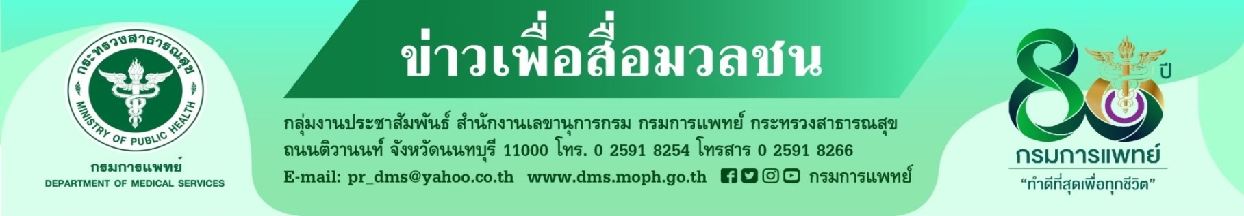
แพทย์แนะผู้ปกครองดูแลบุตรหลานช่วงหน้าฝนเหตุไวรัส RSV ระบาด
กรมการแพทย์ โดยสถาบันสุขภาพเด็กแห่งชาติมหาราชินี แนะให้ผู้ปกครองเฝ้าระวังบุตรหลานของท่าน ในช่วงฤดูฝนนี้เป็นฤดูกาลระบาดของเชื้อไวรัส RSV กำลังระบาดติดต่อกันง่าย ผู้ปกครองควรหมั่นสังเกตอาการ
ทางระบบทางเดินหายใจของลูกหลานอย่างใกล้ชิด
นายแพทย์สมศักดิ์ อรรฆศิลป์ อธิบดีกรมการแพทย์ เปิดเผยว่า เชื้อไวรัส RSV (Respiratory Syncytial Virus) มักระบาดมากในช่วงฤดูฝนถึงฤดูหนาว (ประมาณเดือนกรกฎาคม–มกราคม) เด็กที่ร่างกายแข็งแรง เมื่อติดเชื้อไวรัส RSV มักจะมีอาการน้อยคล้ายไข้หวัดธรรมดา น้ำมูกไหล ไอ จาม มีไข้ คออักเสบ แต่ในเด็กเล็กที่อายุน้อยกว่า 1 ปี หรือ ทารกคลอดก่อนกำหนด หรือ ในกลุ่มเด็กที่มีโรคปอดเรื้อรัง โรคหัวใจ ภูมิต้านทานบกพร่อง อาจมีอาการรุนแรงเป็นหลอดลมฝอยอักเสบ และปอดบวม ไข้สูง ไอมีเสมหะ หายใจหอบจนอกบุ๋ม หายใจแรง หายใจออกลำบาก หรือหายใจมีเสียงวี้ด ซึม ตัวเขียว ในบางรายอาจไอมากจนอาเจียน ไม่สามารถรับประทานอาหารได้ ผู้ปกครองจึงควรหมั่นสังเกตอาการของลูกอย่างใกล้ชิด หากมีอาการรุนแรงดังกล่าว ควรรีบพาเด็กไปพบแพทย์ เพื่อรับการรักษาต่อไป
นายแพทย์อดิศัย ภัตตาตั้ง ผู้อำนวยการสถาบันสุขภาพเด็กแห่งชาติมหาราชินี กล่าวเพิ่มเติมว่า เชื้อไวรัส RSV เป็นไวรัสที่ทำให้เกิดโรคในระบบทางเดินหายใจ โดยเชื้อ RSV สามารถเข้าสู่ร่างกายได้โดยผ่านทางเยื่อบุตา จมูก ปาก หรือผ่านทางการสัมผัสเชื้อโดยตรงจากการสัมผัสผู้ป่วย หรือ สารคัดหลั่งจากปาก จมูก และทางลมหายใจผู้ป่วย ในปัจจุบันยังไม่มีวัคซีนป้องกันไวรัส RSV การรักษาจึงเป็นรักษาตามอาการ สำหรับผู้ป่วยเด็กในรายที่มีอาการรุนแรงจนกินได้น้อย มีหลอดลมฝอยอักเสบ และปอดบวม หายใจหอบแรง ลำบาก หรือหายใจมีเสียงวี้ด จำเป็นต้อง รับไว้รักษาในโรงพยาบาล ผู้ปกครองสามารถลดความเสี่ยงและป้องกันการติดเชื้อไวรัส RSV ในลูกน้อยได้โดยดูแลสุขภาพให้แข็งแรง หมั่นล้างมือให้สะอาด แยกผู้ป่วย RSV เพื่อป้องกันการติดต่อทางการสัมผัส ทำความสะอาดบ้านอยู่เสมอ เพื่อลดการแพร่กระจายของเชื้อ สวมหน้ากากอนามัยขณะอยู่ในที่แออัดหรือในบริเวณสาธารณะ ล้างจมูก
ด้วยน้ำเกลือเมื่อมีน้ำมูกคั่ง ดื่มน้ำที่สะอาดในปริมาณที่ควรได้รับ ออกกำลังกายอย่างสม่ำเสมอและพักผ่อนให้เพียงพอ
**************************************
#กรมการแพทย์ #สถาบันสุขภาพเด็กแห่งชาติมหาราชินี #ผู้ปกครองห่วงหน้าฝนไวรัสRSVระบาด
- ขอขอบคุณ -
16 สิงหาคม 2565

